

**QUALIDADE DE SOFTWARE**

Bruna Aparecida da Silva Maciel

Análise de Qualidade

Osasco

2022

# RESUMO

Neste relatório qualitativo será realizada uma análise completa do produto de uso pessoal fone de ouvido bluetooth, contendo as características do objeto como tipo de material, design, durabilidade etc.

# SUMÁRIO

1. RESUMO 2

2. SUMÁRIO 3

3. INTRODUÇÃO 4

4. O PROJETO 5

4.1 Detalhes do produto ou serviço 5

4.2 Tabela de Análise 5

4.3 Relatório 6

4.4 Evidências 7

4.5 Onde encontrar 8

5. CONCLUSÃO 8

6. REFERÊNCIAS BIBLIOGRÁFICAS 8

# INTRODUÇÃO

Tendo em vista a proposta de elaboração de um relatório qualitativo com perfil mais analítico, foi realizada a escolha de um produto utilizado no dia a dia, este denominado fone de ouvido bluetooth, contendo a avaliação crítica de todas as dimensões do objeto, mediante apresentação das características e informações de uso, que estão de acordo com esperado pelo usuário final tanto pela qualidade, quanto pelo custo benefício.

# O PROJETO

O produto a ser analisado é um dispositivo sem fio portátil com sistema de transmissão bluetooth, pratico de uso simples cujo o comercio vem aumentando significativamente.

O fone de ouvido bluetooth é feito de plástico abs, de modo que possui um peso leve, bem como um preço relativamente baixo em razão do material. Este objeto é na cor preta, design clean (poucos elementos, porém somente o essencial para uso), vem acompanhado de um kit de borrachas adaptáveis com três tamanhos distintos que realmente fazem a diferença com relação ao conforto do usuário. Além disso, possui compatibilidade com vários tipos de aparelhos eletrônicos (celular, computador, televisão, videogame), podendo ser utilizado em diversos momentos, contudo não há controle de volume. No mais, é resistente ao suor e pode ser usado sem complicações em atividades físicas ou condições climáticas. Ainda, possui microfone com isolamento a ruido ativado automaticamente em chamadas, não havendo interferência de som externo em ligações. Ademais, possui botão multifuncional, conexão automática mediante pareamento sem necessidade de nova configuração, frequência de som e alcance sem fio medianos, caixa de carregamento com formato pequeno facilitando o uso. Por fim, ótimo tempo de reprodução considerando o curto período de carregamento.

## Detalhes do produto ou serviço

|  |  |
| --- | --- |
| **Nome do produto ou serviço:** | **Fone de ouvido bluetooth** |
| **Fabricante:** | **Xiaomi** |
| **Tempo de uso:** | 06 Meses |
| **Outros detalhes relevantes sobre o produto:** | **Airdots** |

## Tabela de Análise

|  |  |  |
| --- | --- | --- |
| **Característica** | **Sua percepção** | **Referência da evidência [caso tenha]** |
| **Usabilidade:** | Simples, prático e fácil de utilizar. |  |
| **Matéria prima:** | Plástico leve e discreto |  |
| **Performance:** | Boa frequência de som e alcance sem fio, isolamento a ruídos externos, pouco tempo de carregamento e longa duração, o volume precisa ser controlado pelo aparelho de conexão. | Imagem 2 - Funcionalidade |
| **Design:** | Pequeno e discreto, facilitando seu transporte no dia a dia. | Imagem 1 – Foto do produto |
| **Custo benefício** | Em conformidade com o preço e qualidade do produto. |  |

## Relatório

O produto é utilizado no dia a dia exclusivamente em atividades físicas que duram em torno de 01h30, por apenas uma pessoa, de modo que o baixo preço e características atendem o usuário final.

## Evidências

Segue demonstrações de imagens das referências da tabela acima:

Imagem 1: Imagem do produto:

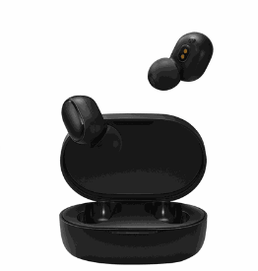

Imagem 2: Funcionalidade:

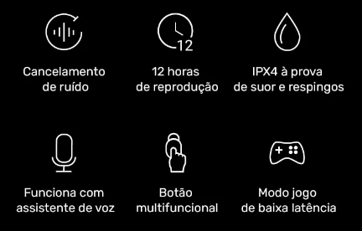

## Onde encontrar

O produto pode ser adquirido em diversas lojas físicas ou online, exemplos:

<https://xiaomidobrasil.com/>

<https://www.amazon.com.br/>

# CONCLUSÃO

Desenvolver o senso crítico e conseguir avaliar todos os detalhes de um produto é muito importante no alcance de resultados de planejamentos pessoais e profissionais.

# REFERÊNCIAS BIBLIOGRÁFICAS

Fone bluetooth. **XIAOMI**, 2022. Disponível em: < https://xiaomidobrasil.com/fone-de-ouvido-bluetooth-air-dots-2-original-634f20902463d/p>. Acesso em: 22 de novembro de 2022.